**Definición**

La EPOC es una enfermedad respiratoria crónica y progresiva que se caracteriza por una limitación persistente al flujo aéreo. Las formas clínicas principales son enfisema y bronquitis crónica.

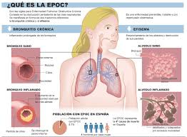

**Causas**



- Tabaquismo (principal causa)

- Contaminación ambiental

- Exposición a humo de biomasa

- Infecciones respiratorias en la infancia

- Déficit de alfa-1 antitripsina

**Fisiopatogenia**

Enfisema: destrucción de los alvéolos, pérdida de elasticidad, atrapamiento de aire.

Bronquitis crónica: inflamación bronquial crónica, hipersecreción democo,obstrucción.

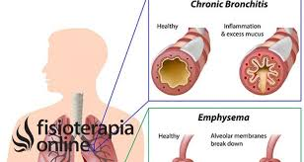

**Síntomas y Signos**

Disnea progresiva, tos crónica, expectoración, sibilancias.

Enfisema: tórax en tonel, pérdida de peso.

Bronquitis: tos productiva, cianosis, edema periférico.



**Diagnóstico**

- Espirometría (FEV1/FVC < 0.7)

- Radiografía o TAC de tórax

- Gasometría arterial- Dosaje de alfa-1 antitripsina si se sospecha causa genética

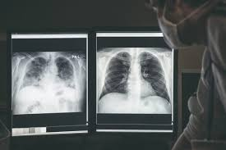

**Tratamiento**

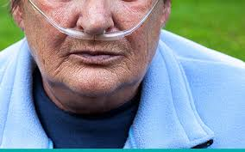

- No farmacológico: dejar de fumar, vacunas, oxigenoterapia, rehabilitación

- Farmacológico: broncodilatadores, corticoides inhalados, antibióticos si hay infección

- Exacerbaciones: corticoides orales, hospitalización .